Rapport du site

travaille realisé par Abdelwahed BENABBOU ,

l'analyse des points importants du problème ainsi que les solutions proposées, notamment :
Le stockage des données et leur organisation :
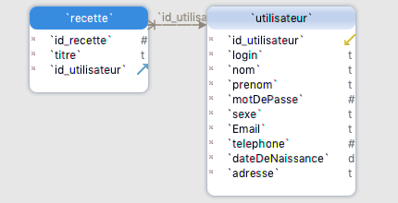
pour la gestion des utilisateurs et leurs recettes favoris ,j ai cree une base de donnee constitue de deux tables : utilisateur et recette , sous la forme suivante :

ce qui permet d’avoir une liste de recettes favoris pour chaque utilisateur , puis dans la table utilisateur on trouve toutes le informations nécessaire pour la création d’un nouveau utilisateur lors de chaque inscription sur le site .
Vous trouvez le script de la création et de remplissage complet de base de données dans le fichier « install.php »
Pour tout ce qui est Hiérarchie d’aliments et informations des recettes avec leurs photos j’ai bien utilisé comme c’etait demande le fichier « Donnees.inc.php » .

la gestion/vérification du formulaire :
l’utilisation des formulaires c’était lors de la connexion et l’inscription sur le site ,
lors de l’Écriture de mot de passe ce dernier et chiffrer ,l’utilisation du méthode POST pour lancer la vérification des données ,
on récupère les données saisie et on les compares avec la base de données ,le remplissage des champs est obligatoire « required » sinon on ne peut pas lancer la recette .

la gestion du panier :
l’utilisateur peut ajouter les recettes qu il désire chaque fois a sa liste des favoris( tant que c ‘est pas déjà fait) en cliquant sur le bouton favoris au-dessus de chaque recette on récupère le titre de recette avec un $_GET et on l’insert directement sur la base de données (table recette) , chaque ajout de recette augmente le nombre de ses favoris , après on peut accéder au panier pour visualiser la liste des recettes favoris(pour l’affichage on lance une requête SQL sur la table recette en utilisant le id_utilisateur pour afficher la liste ses favoris) avec une possibilité de supprimer les recettes qu on ne veut plus .

La gestion de recherche :
la recherche s’effectuer par aliment ,lorsqu on lance une recherche
- on lance la fonction touverRecette(aliment) ,
- la fonction touverRecette(aliment) utilise les données récupérée par les deux fonctions tabDeRecettes() et tabDAliments() ,
- renvoit tout les recettes qui comprennent l’aliment demandé et ses sous-categories(un appel récursive de fonction trouverRecette(aliment),
la barre de recherche avec la fonctionnalité « autocomplate » qui permet d ‘identifier les aliments cherches lors du saisie du nom d aliment,

la gestion de nav-barre :
Il y a 8 principaux ingrédients affichés, On peut effectuer une navigation grâce à la nav-barre : A chaque clique, on lance une nouvelle recherche qui utilise l’aliment sélectionné. Les recettes contenant ce dernier s’affiche avec leur image. De plus il y a possibilité d’ajouter cet aliment en favoris ou d’avoir des informations contenant la préparation du cocktail et ses ingrédients.

La gestion de connexion :
Utilisateur connecté :
L’utilisateur peut naviguer sur le site et profiter de toutes ses fonctionnalités :
- il peut visualiser les informations concernant les cocktails ;
- connaître les listes des favoris des autres utilisateurs du site ;
- Lancer une recherche ;
- ajouter ses cocktails favoris

Utilisateur non connecté :
L’utilisateur peut profiter de toutes les fonctionnalités du site. Cependant s’il souhaite ajouter un cocktail à ses favoris, il sera redirigé vers la page de connexion.
Une fois sur la page de connexion, il peut se connecter grâce à ses identifiants ; dans le cas contraire il peut acceder à la page d’inscription pour créer un compte.

La gestion du compte :
Une fois l’utilisateur connecté. Il pourra modifier ses informations personnelles quand il le voudra ; tout en accédant à son espace personnel.

Le dossier Zip :
Favoris.php : il contient la liste des favoris de chaque utilisateur.
Header.php : il contient l’entête du site (nom et prénom de l’utilisateur, bouton accueil et favoris, ainsi que le nom du site)
Home.php : il s’agit de la page d’accueil du site, il s’occupe de l’affichage de la liste des utilisateurs avec leurs favoris. Il affiche au fur et à mesure la liste des recettes recherchés.
Inforecette.php : il contient les informations des recettes
Login.php : c’est la page de connexion du site.
Logout.php : il s’agit de la page qui gère la déconnexion des utilisateurs. Il détruit la session.
Nav_barr.php : contient l’affichage de la nav barr et la fonction trouverRecette() qui s’occupe de la recherche.
Register.php : c’est la page d’inscription du site.
Setting.php : Il s’agit de la page qui gère la modification du compte de l’utilisateur.
Le dossier IMG : contient la photo d’arrière plan du site utilisé.

la description de l'interface et les fonctionnalités implantées :
1)premier accée au site :
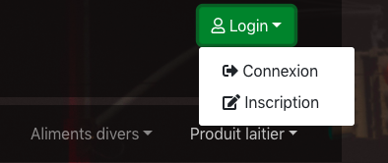

2)pour se connecter on appuie sur le bouton login pour accéder a la page de connexion :
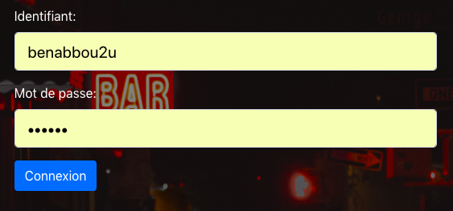

3) si on est déjà inscrit on se connecte direct au site en entrant le login et le mot de passe utilisateur :
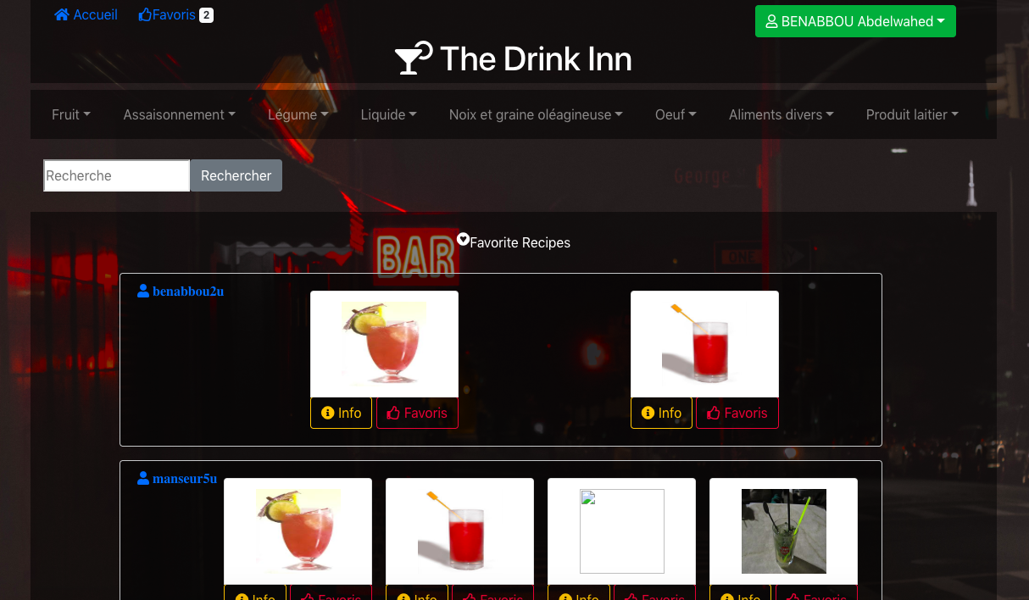

--> sinon on accede a la page d’inscription pour créer un nouveau compte .
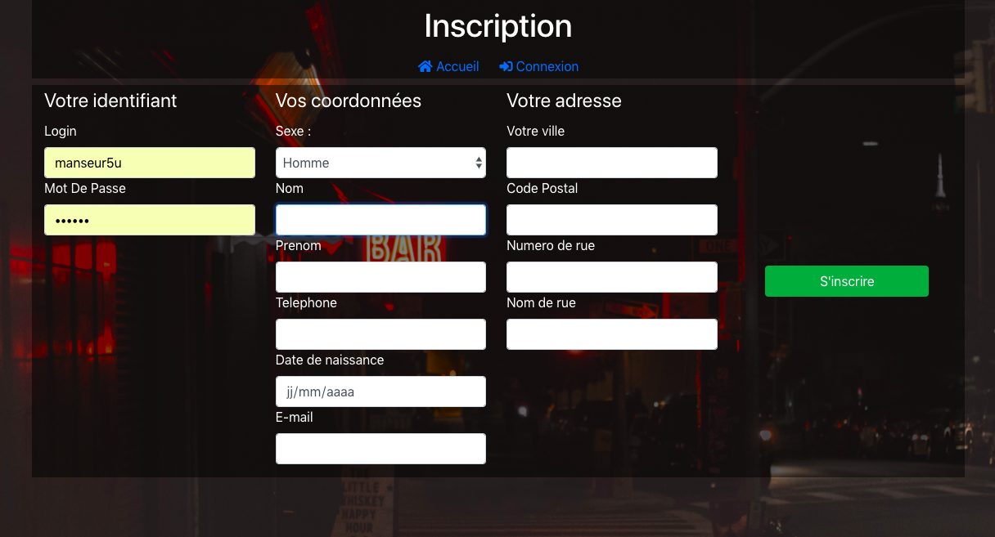

4) une fois connecte sur le site on peut lancer une recherche par aliment :
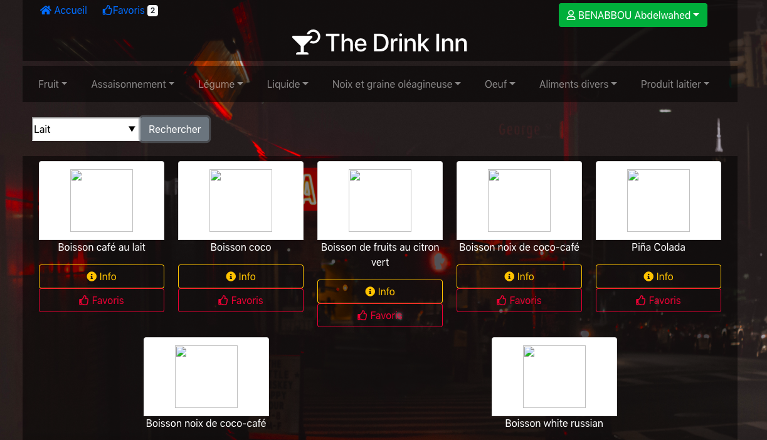

5) utiliser la nav-barre pour un affichage de recette plus precis en fonction des aliments :
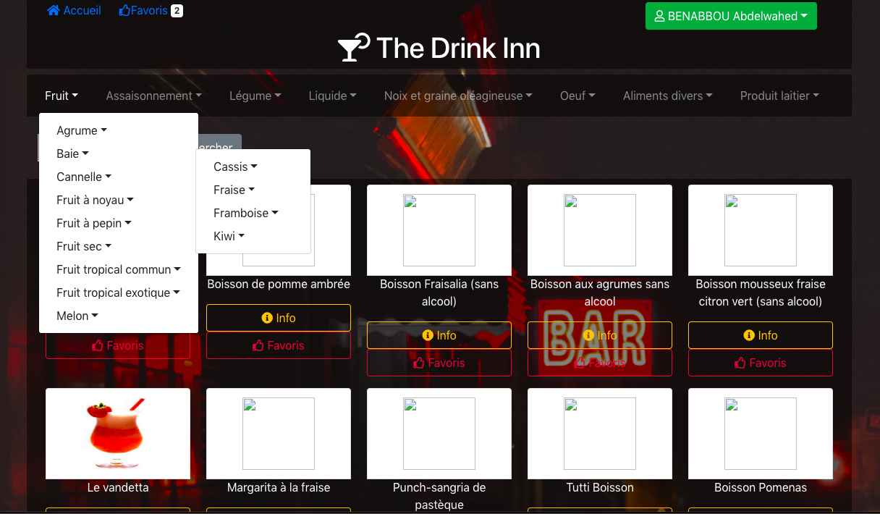

6) acceder a la liste des recettes favoris :
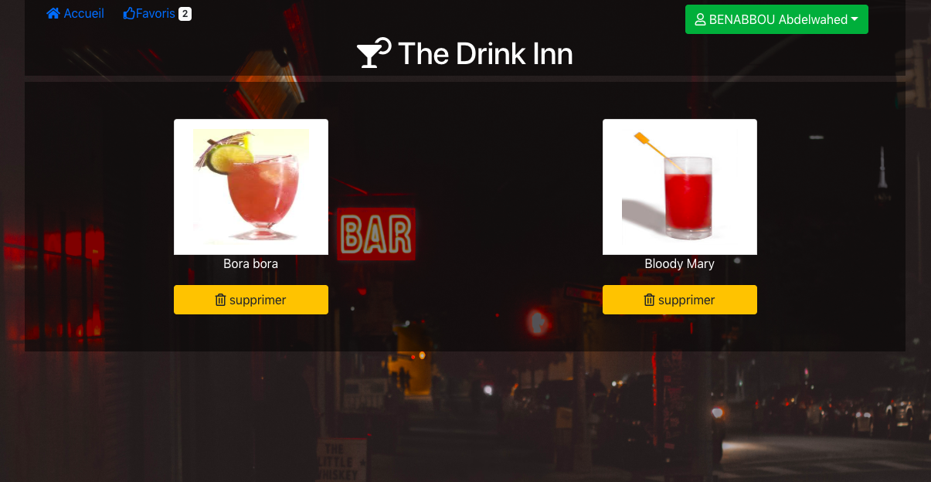

7) s’infomer sur chaque recette (voir ses ingrédients et sa preparation
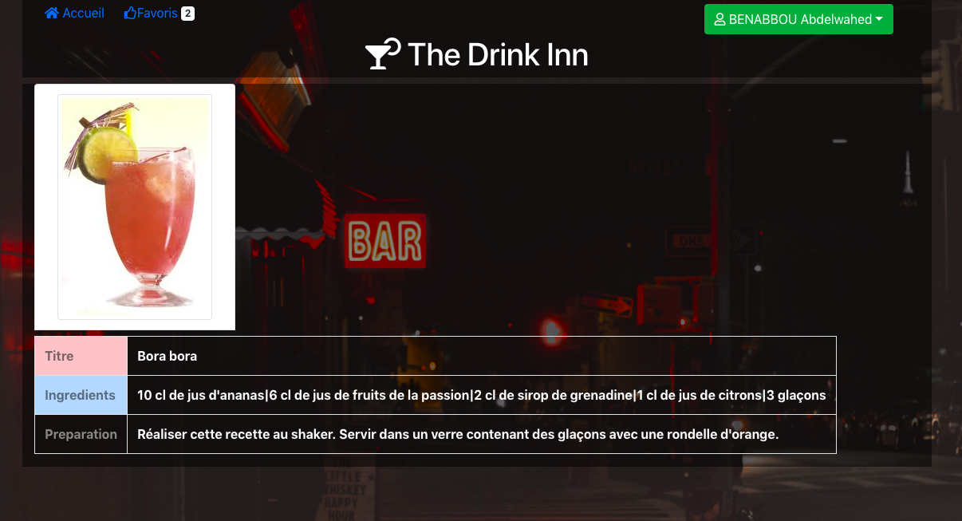

8)modifer ses informations personnelles :
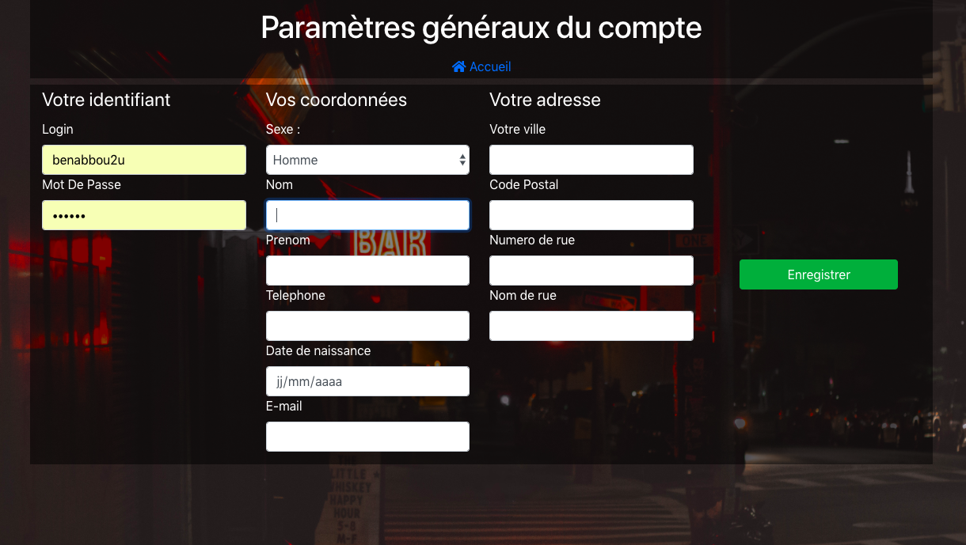

l'environnement utilisé :

l’utilisation de MAMP (pour mac)
phpMyAdmin & mysql:pour la gestion de base de donneés .
JavaScript : pour la gestion de recherche
PHP:globalement toutes les fonctionalité du site a été developer en php
bootStrap : pour rendre le site responsive ,puis ca facilite la tache pour la mise en page et l’embellissement du site .

REMARQUE : IL EST SOUHAITABLE D’AVOIR UNE CONNEXION INTERNET LORS DU TEST DU SITE POUR L’AFFICHAGE DES ICONES VUE QUE JE N’AI PAS ARRIVER A TELECHARGER LE FICHIER NECESSAIRE .

